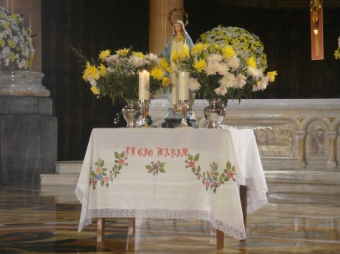
NACIMIENTO DE LA LEGIÓN DE MARÍA.

Allocutio 02-09-2019

El manual dice, que la puesta en marcha de la Legión de María, no fue una obra de intencionalidad humana. Lo que acababa de suceder, estaba previsto con un mínimo absoluto de detalle, de manera que todo lo que poseía, tenía el aspecto de ser planeado y perfeccionado.
Pero cuando después, a la luz de su gran desarrollo, un escrutinio minucioso del caso, se puso de manifiesto que se trataba de la obra de la Providencia y que cada detalle fue organizado con la mayor precisión.
"Para ver a Dios en sus obras, necesitamos un acto de adoración”.
Ahora podría plantearse la cuestión: ¿no hubo desarrollo en esa primera reunión?
Sí, por supuesto, hubo un crecimiento y desarrollo. Frank Duff explica: "Se ha dicho que la Legión nació completamente desarrollada. Aunque esto no es completamente exacto. Por ejemplo, no poseía su nombre desde el principio.
El Vexillum, la Tessera, la promesa, sus patronos, la Catena, la Oración de la Legión, estaban escondidas para el futuro.
Sus propias doctrinas esenciales tales como el Cuerpo Místico y el Espíritu Santo se produjeron imperfectamente en las primeras etapas, pero estaban allí - al igual que el bebé tiene órganos que aún no comprende. Pero esa imagen del bebé es totalmente efectiva en un aspecto. El bebé se concentra en la madre y el niño, la Legión 'hizo lo mismo con respecto a su Madre.
Permítanme poner un solo ejemplo, de profundo desarrollo de la reunión inicial de la Legión.
La Legión se desarrolló, pero no cambió su identidad esencial. El primer acto colectivo de la Legión, fue ponerse de rodillas y orar al Espíritu Santo. Lo que es un magnífico comienzo, especialmente para cualquier movimiento espiritual apostólico.
La Legión, llegó a existir directamente, bajo la influencia de la verdadera devoción a María de Montfort, ya los primeros legionarios fueron más conscientes de María y su lugar en el plan divino.
Sin embargo, comienza todo, por la invocación del Espíritu Santo.
La primacía del Espíritu Santo, está presente desde la primera reunión, pero se hace más explícita en cuanto la Legión crece.
Vemos por el desarrollo en el mensaje del estandarte, el cuadro de la Tessera y sobre todo la promesa de la Legión, que es una entrega total al Espíritu Santo y a través de y con María.
No hay tensión entre la verdadera devoción y el Espíritu Santo, exigido en la promesa de la Legión y la verdadera devoción a María, que está en la base de la Legión.
El Espíritu Santo y María son inseparables. Hay una perfecta armonía entre ellos y nunca debe olvidarse que es a través del Espíritu Santo junto a María, que Jesús viene al mundo y de ninguna otra manera. Es a través del Espíritu Santo junto a María, que Jesús se pone, en el centro de la espiritualidad de la Legión.
Este principio fundamental, que se presenta en el nacimiento de la Legión, es ahora más plenamente adquirido y desarrollado.
Hay una lógica teológica, en el pensamiento de Frank Duff, cuando dice que la devoción a la Virgen María, es incomparablemente, la mejor devoción al Espíritu Santo.
El Arcángel Gabriel lo sitúa de manera tan sucinta y categórica: "el Espíritu Santo vendrá sobre ti." María está profundamente inmersa en el Espíritu Santo, ser devoto de María, significa una devoción hermosa y fiel unida al Espíritu Santo.
La Legión de María, puede ser llamada tan verdaderamente, la Legión del Espíritu Santo.

